**第十六周周周考试卷——2017年学考真题卷**

|  |  |  |  |
| --- | --- | --- | --- |
| 时间：120分钟 | 满分：100分 | 命卷人：胡耀吾 | 审核人： |

一、选择题（每小题4分，共10小题40分）

**1.** 已知一个几何体的三视图如图1所示，则该几何体可以是（　　）

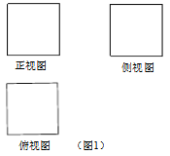

A. 正方体 B. 圆柱  
C. 三棱柱 D. 球

**2.** 已知向量 ,则 中元素的个数为（　　）

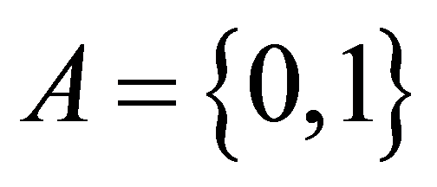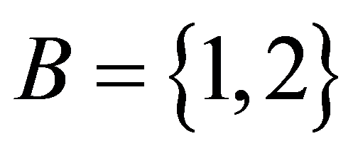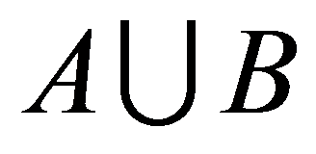

A. 1 B. 2  
C. 3 D. 4

**3.** 已知向量 ，, , 若 则 （　　）

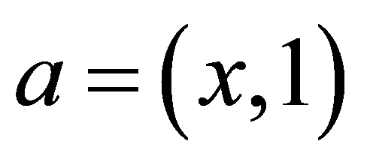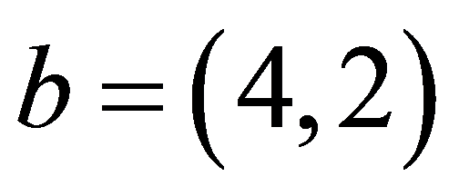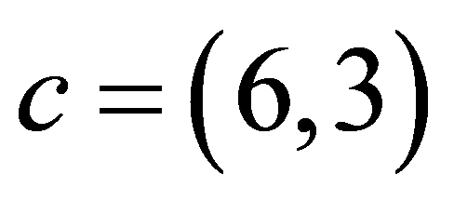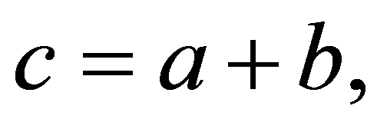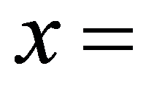

A. -10 B. 10  
C. -2 D. 2

**4.** 执行如图2所示的程序框图，若输入的值为-2，则输出的（　　）

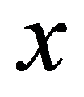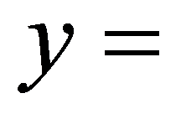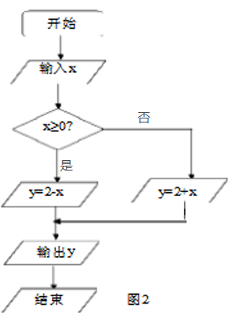

A. -2 B. 0  
C. 2 D. 4

**5.** 在等差数列 中，已知，，则公差 （　　）

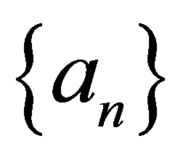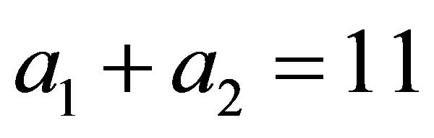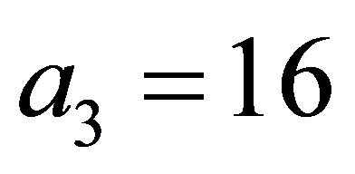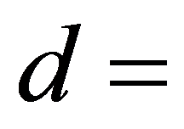

A. 4 B. 5  
C. 6 D. 7

**6.** 既在函数的图像上，又在函数的图像上的点是（　　）

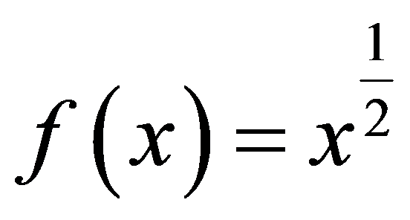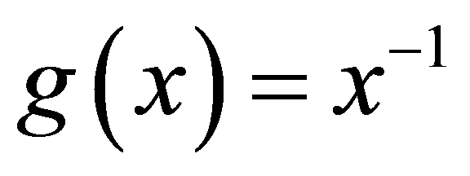

A. B.   
C. D.

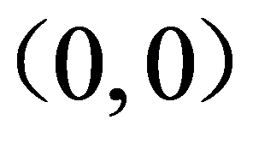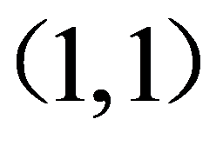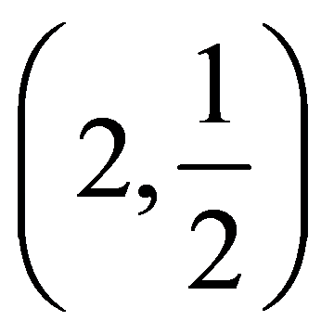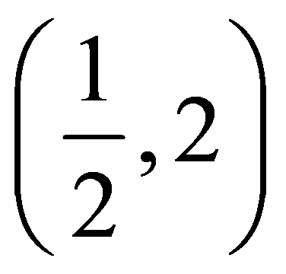

**7.** 如图3所示，四面体中，分别为，的中点，则直线与平面的位置关系是（　　）

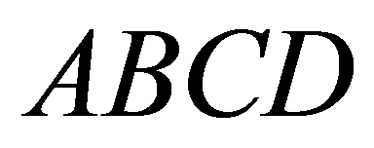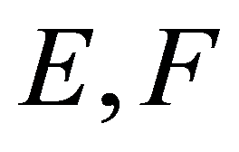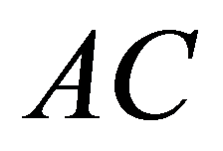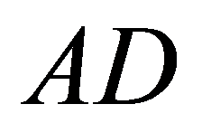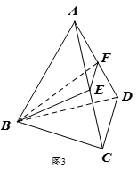

A. 平行 B. 在平面内  
C. 相交但不垂直 D. 相交且垂直

**8.** 已知 ，则（　　）

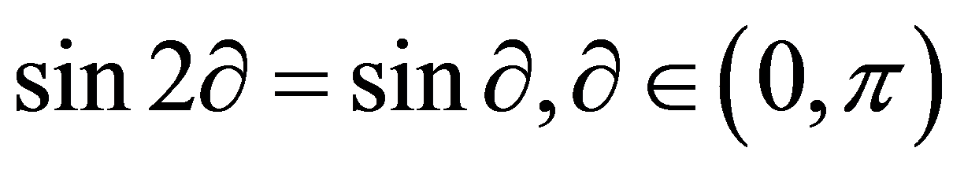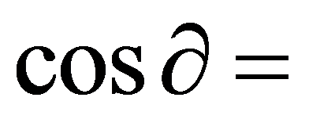

A. B.   
C. D.

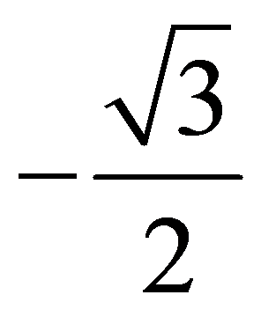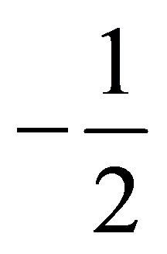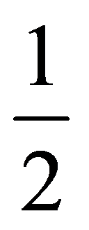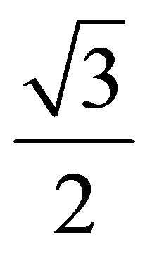

**9.** 已知，则（　　）

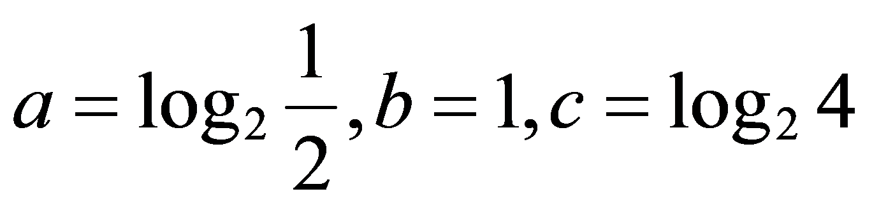

A. B.   
C. D.

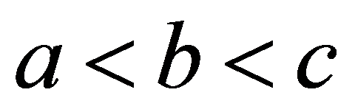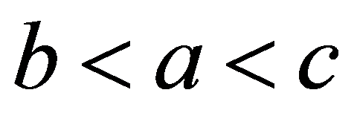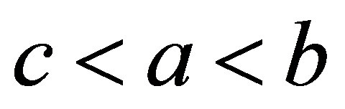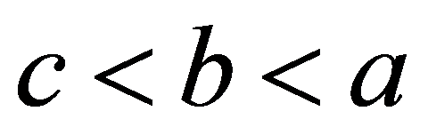

**10.** 如图4所示，正方形的面积为1，在正方形内随机撒1000粒豆子，恰好有600粒豆子落在阴影部分内，则用随机模拟方法计算得阴影部分的面积为（　　）

A. B.   
C. D.

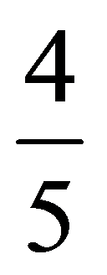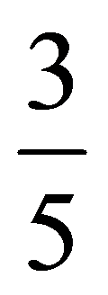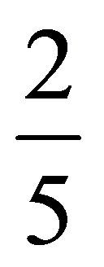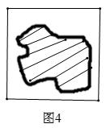

二、填空题（每小题4分，共5小题20分）

**11.** 已知函数 （其中）的最小正周期为 ，则 __________．

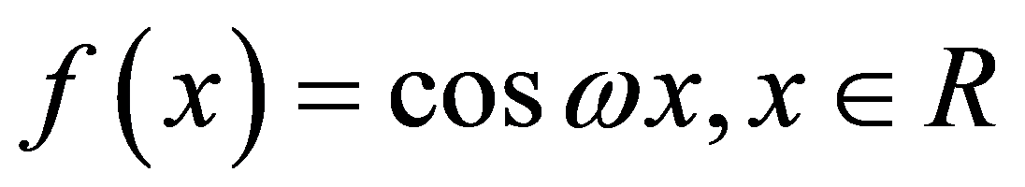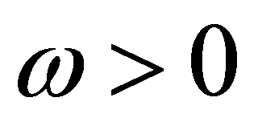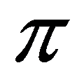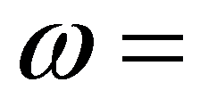

**12.** 某班有男生30人，女生20人，用分层抽样的方法从该班抽取5人参加社区服务，则抽出的学生中男生比女生多__________人．

**13.** 在 中，角 所对的边分别为 ，已知,则 的面积为__________．

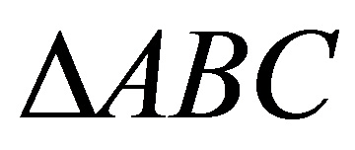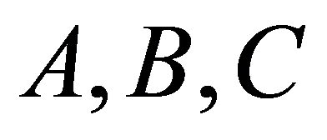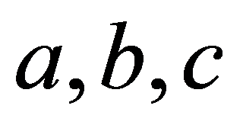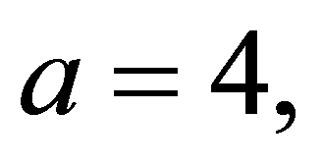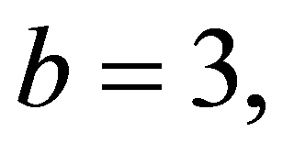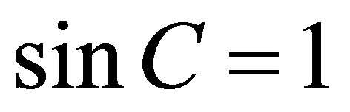

**14.** 已知点 在不等式组表示的平面区域内，则实数的取值范围为 __________．

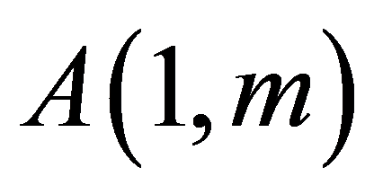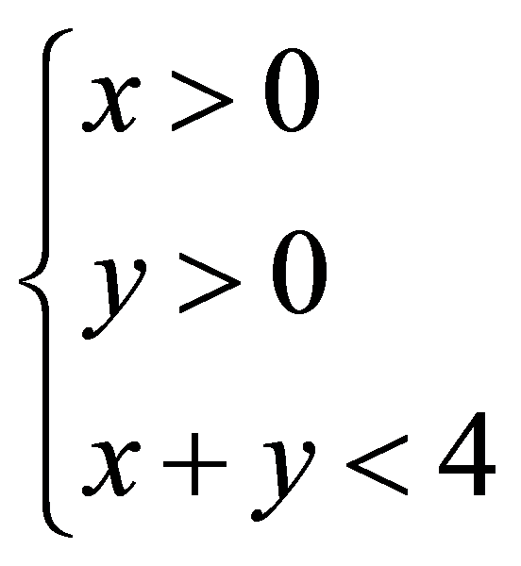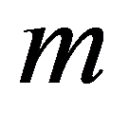

**15.** 已知圆柱及其侧面展开图如图5所示，则该圆柱的体积为__________．

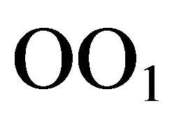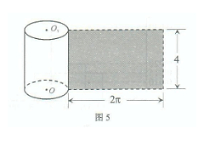

三、解答题（第16题6分，第17题8分，第18题8分，第19题8分，第20题10分，共5小题40分）

**16.** 已知定义在区间 上的函数的部分像如图6所示. （1）将函数 的图像补充完整； （2）写出函数 的单调递增区间．

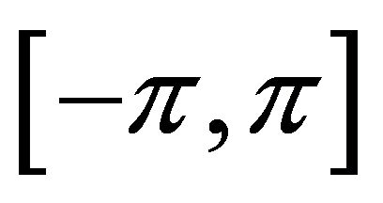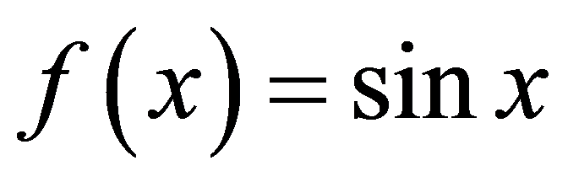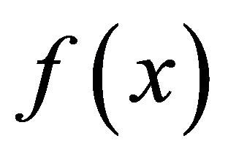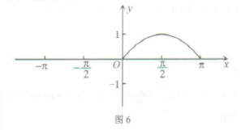

**17.** 已知数列 满足,且 . （1）求及； （2）设 求数列的前项和．

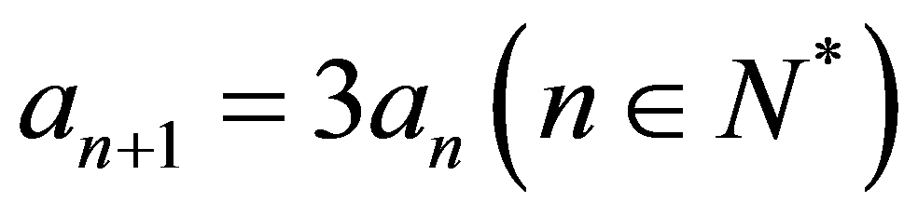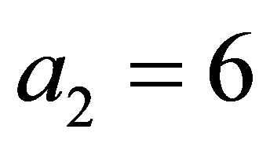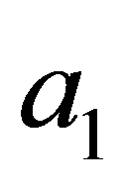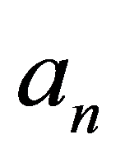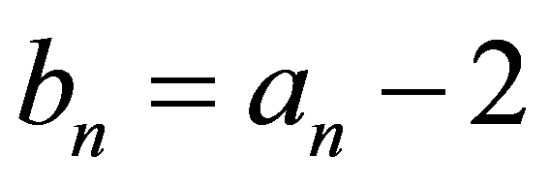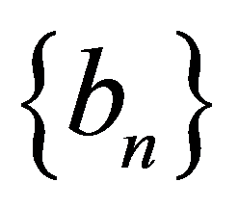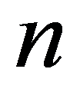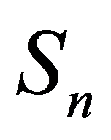

**18.** 为了解数学课外兴趣小组的学习情况，从某次测试的成绩中随机抽取20名学生的成绩进行分析，得到如图7所示的频率分布直方图。 （1）根据频率分布直方图估计本次测试成绩的众数； （2）从成绩不低于80分的两组学生中任选2人，求选出的2人来自同一组的概率．

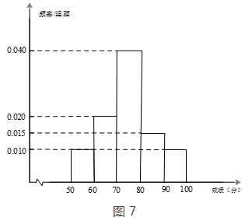

**19.** 已知函数 . （1）若，求和的值，并判断函数在区间内是否有零点； （2）若函数 的值域为，求实数的值.

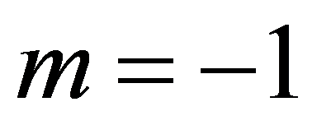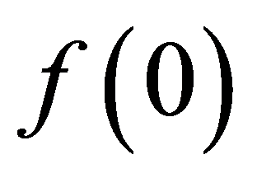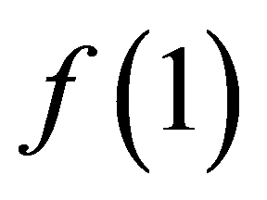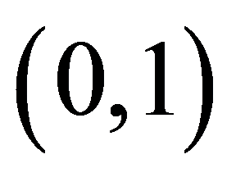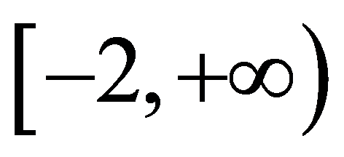

**20.** 已知为坐标原点，点在圆 上， （1）求实数的值； （2）求过圆心且与直线 平行的直线的方程； （3）过点作互相垂直的直线，与圆 交于两点， 与圆交于 两点，求的最大值．

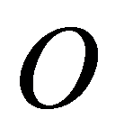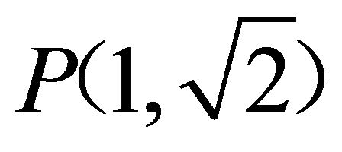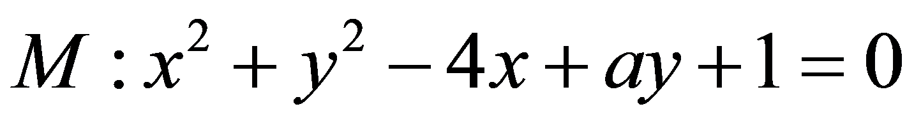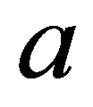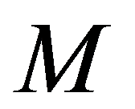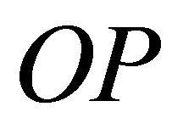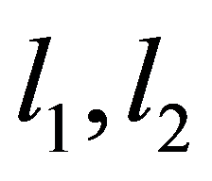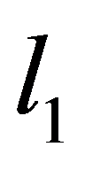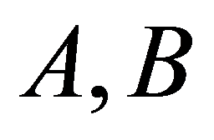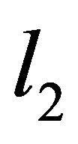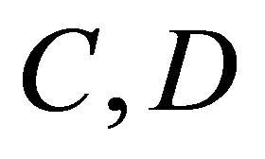

**第十六周周周考试卷——2017年学考真题卷答案和解析**

第1题：

【答案】
A

【解析】
略．

第2题：

【答案】
C

【解析】
略．

第3题：

【答案】
D

【解析】
略．

第4题：

【答案】
B

【解析】
略．

第5题：

【答案】
D

【解析】
略.

第6题：

【答案】
B

【解析】
略．

第7题：

【答案】
A

【解析】
略．

第8题：

【答案】
C

【解析】
略．

第9题：

【答案】
A

【解析】
略．

第10题：

【答案】
B

【解析】
略．

第11题：

【答案】
2

【解析】
略．

第12题：

【答案】
1

【解析】
略．

第13题：

【答案】
6

【解析】
略．

第14题：

【答案】

【解析】
略．

第15题：

【答案】

【解析】
略.

第16题：

【答案】
见解析

【解析】
（1）图像如图：
（2）有图像可知，函数
在区间
上的单调增区间为
．

第17题：

【答案】
见解析

【解析】
．

第18题：

【答案】
见解析

【解析】
．

第19题：

【答案】
见解析

【解析】
．

第20题：

【答案】
见解析

【解析】
．